Санкт-Петербургский политехнический университет Петра Великого

Институт машиностроения, металлургии и транспорта

Кафедра «Высшая школа машиностроения»

**ОТЧЁТ ПО ЛАБОРАТОРНОЙ РАБОТЕ №3**

Дисциплина: «Теория автоматического управления»

Тема: «Определение характеристик желаемой системы»

Студент гр. 3331501/60601 A. Ю. Коновалов

Преподаватель М. Н. Полищук

«___» _____________2019

Санкт-Петербург

2019

**Цель работы —** проверить правильность выбора передаточной функции желаемой системы, познакомиться с функциями, позволяющими найти основные характеристики линейных САУ в программном комплексе *MATLAB*.

**Задачи работы —** определить аналитически переходную функцию желаемой системы, построить переходную и весовую функции, частотные характеристики желаемой системы с помощью *MATLAB*.

**Краткая теоретическая часть**

***Аналитическое определение переходной функции желаемой системы***

Переходной функцией называется реакция системы на единичное ступенчатое входное воздействие, поданное в начальный момент времени при нулевых начальных условиях. По переходной функции можно судить об основных характеристиках системы, устойчивости, точности отработки постоянных входных сигналов, времени переходного процесса и др.

При известном выражении для желаемой передаточной функции можно определить переходную функцию следующим образом $$h(t)=L^{-1}\left\{\frac{G_{ж}(p)}{p(1+G_{ж}(p))}\right\}= \\ =L^{-1}\left\{\frac{K(T_{2}p+1)}{p[p(T_{1}p+1)(T_{3}p+1)+K(T_{2}p+1)]}\right\},$$

где *L*–1{*F*(*p*)} — обратное преобразование Лапласа от функции *F*(*p*).

Для того чтобы вычислить обратное преобразование Лапласа, следует разложить выражение для "образа" *F*(*p*) на элементарные дроби, а уже затем воспользоваться таблицей преобразований Лапласа.

***Построение переходной функции и частотных характеристик  
с помощью программы MATLAB***

Полученная переходная функция.

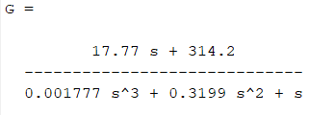

На рисунке ниже представлен график переходной функции и графики логарифмических частотных характеристик.

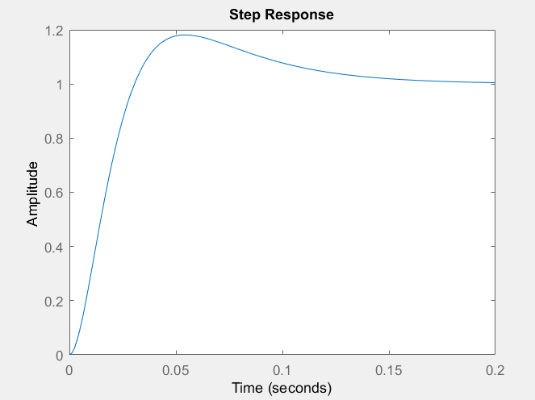

Рисунок 1 – График переходной функции.

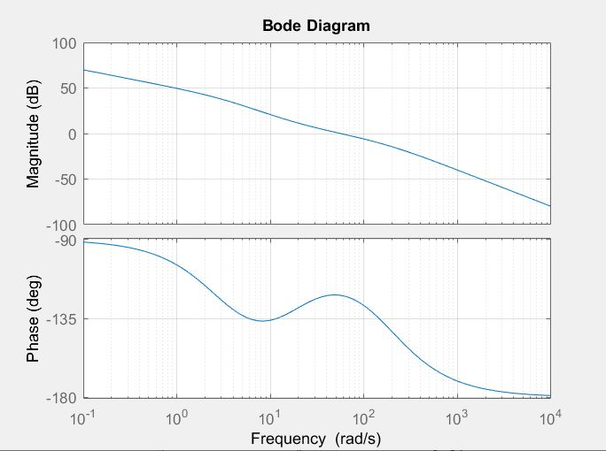

Рисунок 2 – Графики логарифмических частотных характеристик

**Вывод:**

Проверили правильность выбора передаточной функции желаемой системы, познакомились с функциями, позволяющими найти основные характеристики линейных САУ в программном комплексе *MATLAB*.